|  |  |
| --- | --- |
|  | **Министерство науки и высшего образования Российской Федерации Мытищинский филиал**  **Федерального государственного бюджетного образовательного учреждение**  **высшего образования**  **«Московский государственный технический университет**  **имени Н.Э. Баумана**  **(национальный исследовательский университет)»**  **(МФ МГТУ им. Н.Э. Баумана)** |

ФАКУЛЬТЕТ ______космический__________________________________________________

КАФЕДРА ________К-3___________________________________________________________

**отчет**

***К ЛАБОРАТОРНОЙ РАБОТЕ***

***№3.8***

***_______________________________________________***

# *________________________* по ДИСЦИПЛИНЕ

**«Сети эвм и телекоммуникации»**

***_______________________***

***_______________________________________________***

***_______________________________________________***

***_______________________________________________***

***_______________________________________________***

Студент ____К3-73Б_____ **_________________ _**Ю.А. Цветков_**_____**

(Группа) (Подпись, дата) (И.О.Фамилия)

Преподаватель **_________________ _**И.И. Гизбрехт**______**

(Подпись, дата) (И.О.Фамилия)

*2022 г.*

**Выполнение лабораторной работы**

Для подключения к удаленному рабочему столу ПК по протоколу RDP необходимо разрешить удаленное подключение в параметрах (параметры – система – удаленный рабочий стол):

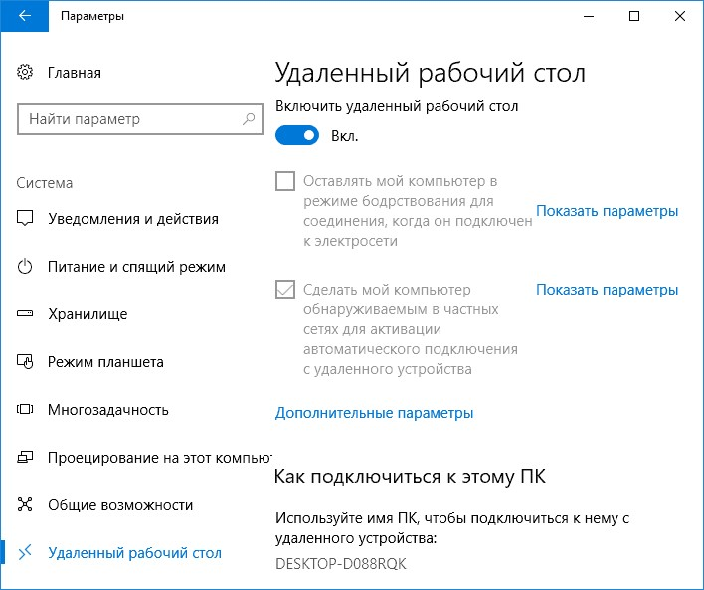

Затем можно подключиться к этому компьютеру по имени:

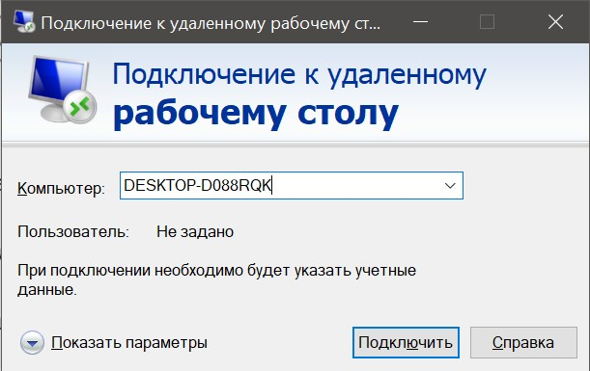

Для удаленного доступа к компьютерам и сетям можно воспользоваться программой удаленного администрирования TeamViewer. Чтобы начать пользоваться функциями удаленного управления, нужно перейти на вкладку удаленного управления на главной странице. Здесь отображается идентификатор и временный пароль, который можно поменять в любой момент:

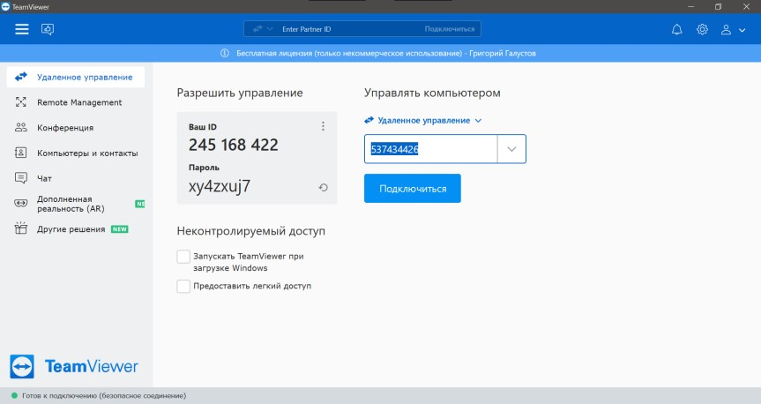

Чтобы получить возможность удаленно управлять этим компьютером, нужно ввести идентификатор компьютера партнера и выбрать один из режимов соединения, например, удаленное управление, передачу файлов или VPNподключение. Как только одно или несколько удаленных подключений будут установлены, каждый сеанс будет отображаться в строке заголовка окна удаленного управления. После подключения отображается удаленный экран:

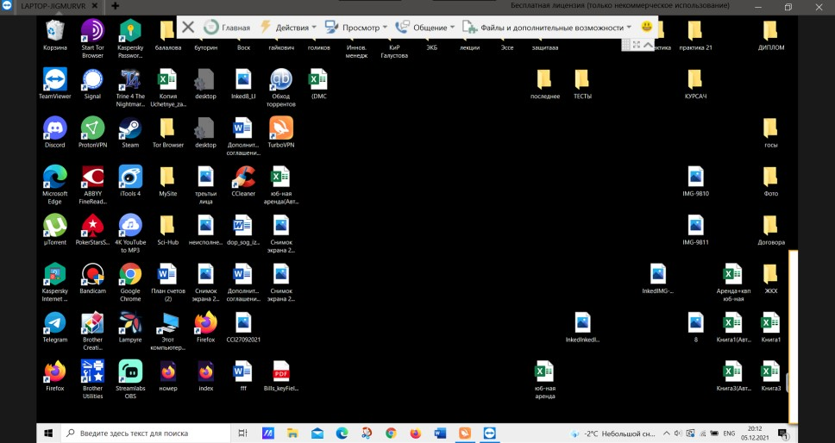

TeamViewer также позволяет записывать сеанс, передавать файлы и т. д. Программу можно настроить под себя (выбрать тему, включить двухфакторную аутентификацию и т. д.):

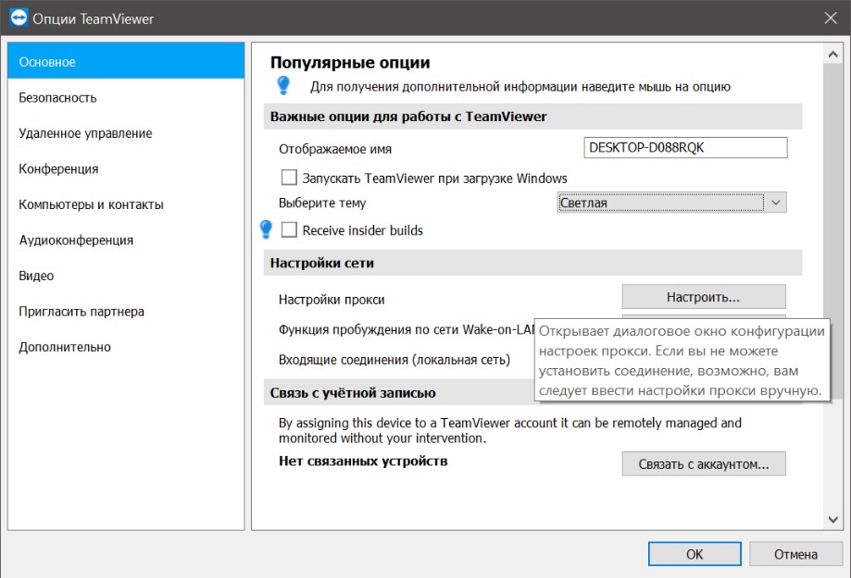

В качестве программы терминального доступа можно использовать Telnet. В Windows 10 по умолчанию компонент «Клиент Telnet» не установлен, поэтому его необходимо предварительно установить:

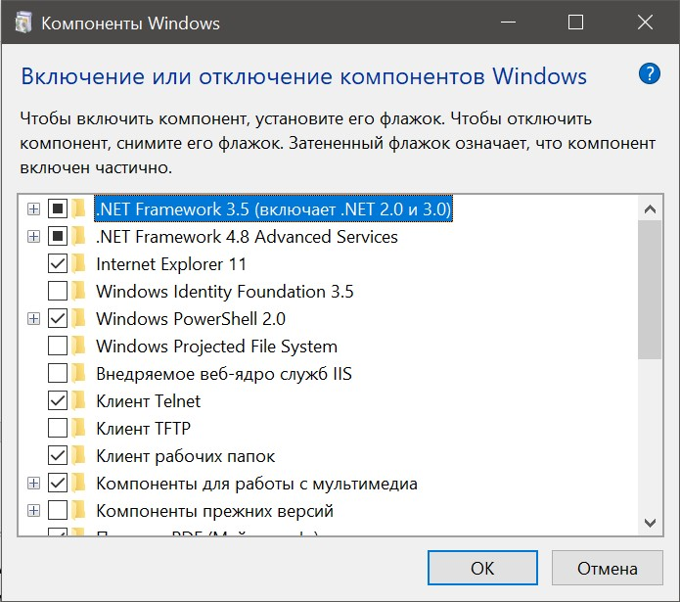

Формат команды telnet:

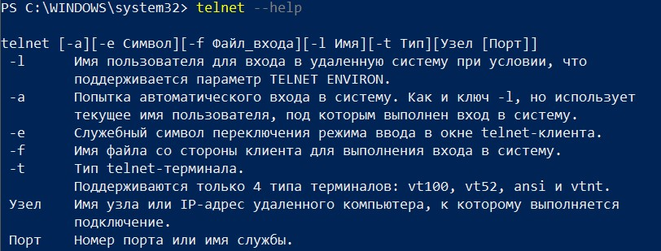

Можно подключиться к интерфейсу командной строки маршрутизатора, с помощью команды telnet 192.168.1.1. После авторизации можно пользоваться интерфейсом командной строки:

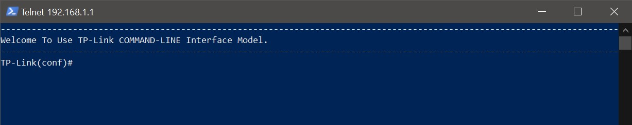

Список доступных команд:

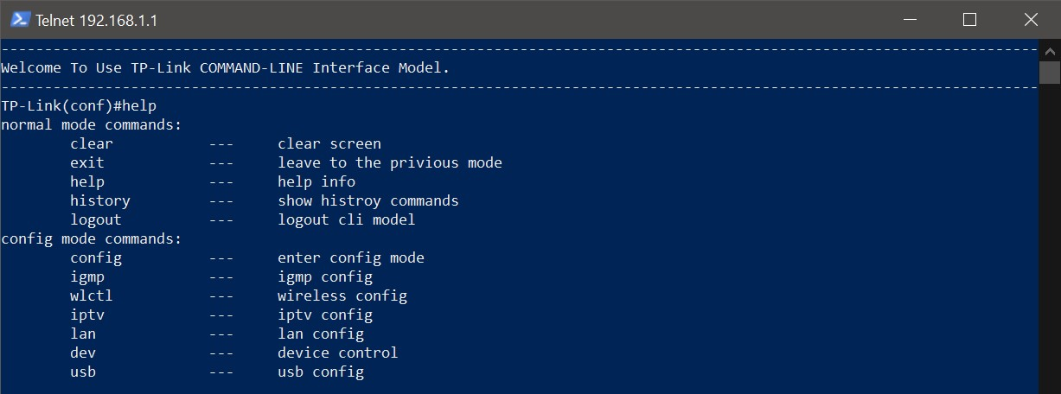

Получение с

войств

беспроводной сети

:

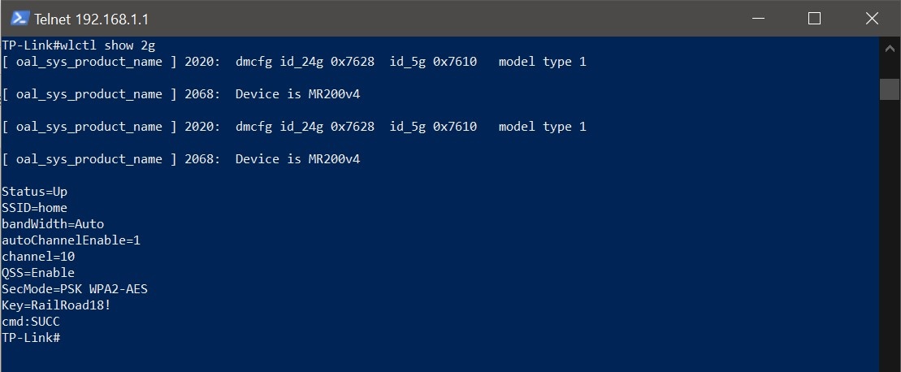

Выход из интерфейса командной строки:

